Creación de Librerías en Java

Compartir

Creación de Librerías en Java
Las librerías son un conjunto de clases con funciones especificas que ayudan a desarrollar aplicaciones más Java cuenta con una extensa lista de librerías disponibles dentro del JDK o desarrolladas por terceros, pero ta Para este tutorial se van a crear dos proyectos en NetBeans, uno sera la librería y el otro proyecto hará uso de
- Crear un nuevo proyecto de tipo “Java Class Library”.
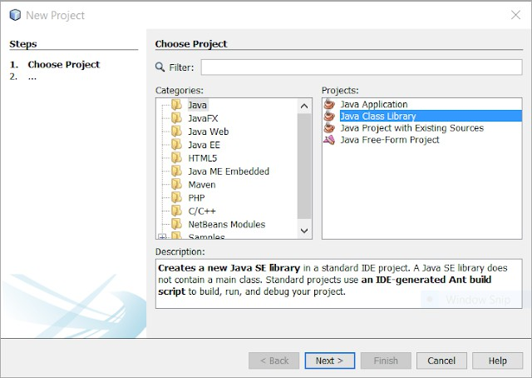

- En este caso se llama DemoLibrary.
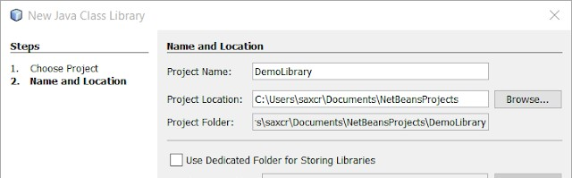

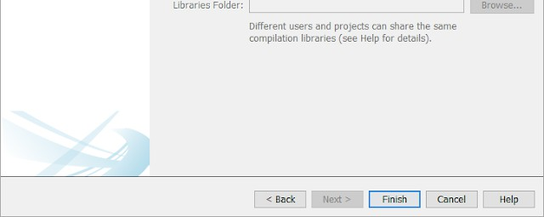
- Después de crear el proyecto se crea un package, en este caso se pueden poder las iniciales o algún otro no
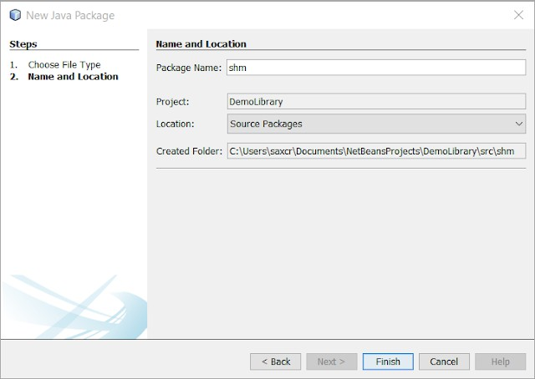
- Por último se crea la clase donde se almacenarán los métodos que serán reutilizados, para fines prácticos s
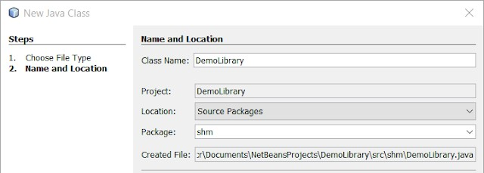


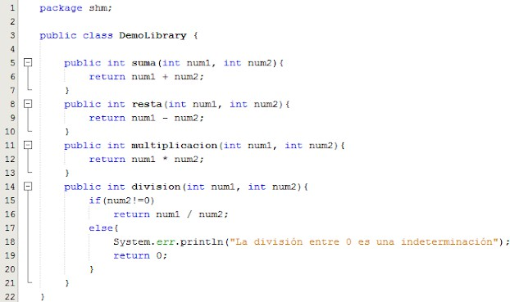
- La estructura del proyecto quedará como se muestra en la siguiente imagen.
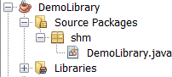
- Esta clase contiene 4 métodos, para sumar, restar, multiplicar y dividir enteros, métodos muy simples para Nota: en el caso de la división existe un caso en especial, cuando el divisor es 0, en este caso el resultado es u

- Para generar la librería se accede al menú Run, y con la opción Clean and Build Project, se borran todas la
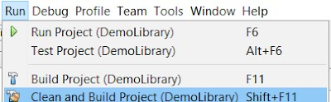

- Si la compilación es exitosa se mostrara la leyenda Build SUCCESSFUL, y además se indica que se creo u
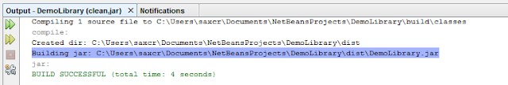

- Al abrir en el explorador la carpeta dist, se puede ver el ejecutable de java, el archivo DemoLibrary.jar, est
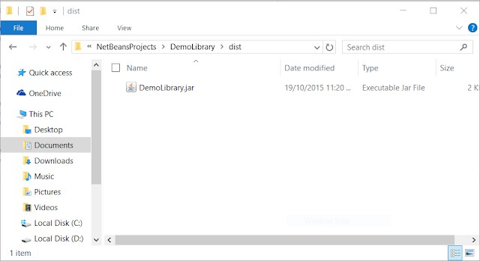
- Para utilizar la librería creada se genera un nuevo proyecto de tipo Java Applicaction.
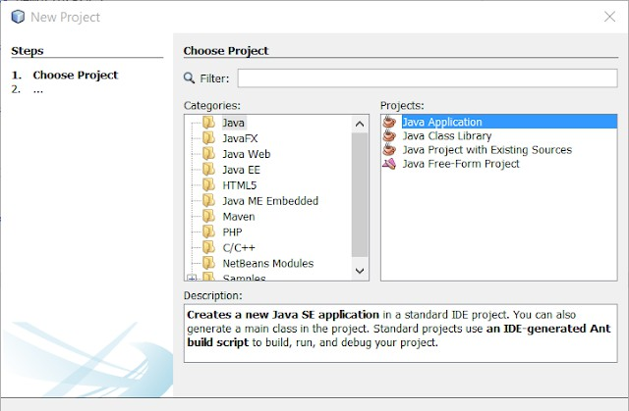

- En este caso el proyecto lleva por nombre UsoDeLibreria
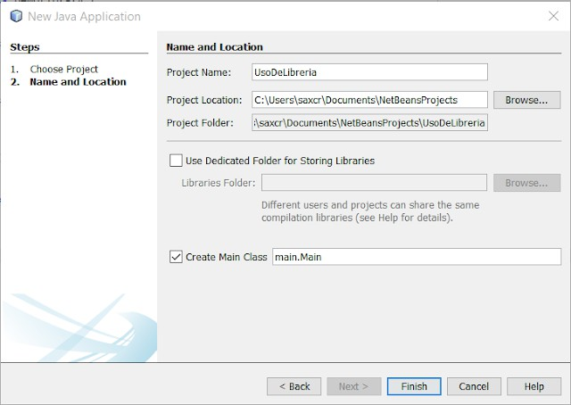
- Una vez creado el proyecto se importara la librería creada, utilizando la función Add JAR/ Folder al proyecto.
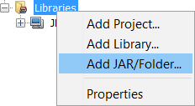
- Para esto se utiliza la ubicación de la carpeta dist, creada en el proyecto anterior.
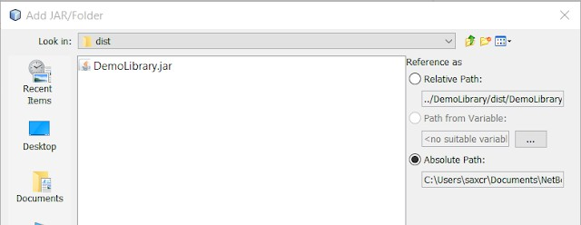

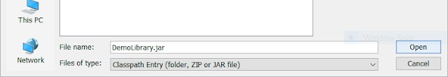
- El esquema del proyecto se ve como en la siguiente imagen.
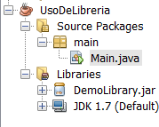
- Para utilizar la librería se importa el paquete y la librería, en este caso import shm.DemoLibrary, y para s
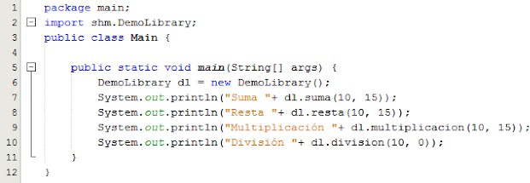
- Al ejecutar el proyecto se mostrará un resultado similar a la siguiente imagen.
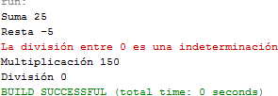

Más allá de este ejemplo muy simple, crear un librería puede ayudar a facilitar las tareas repetidas que se hacen al programar, por ejemplo se puede crear una librería para trabajar con base de datos, de forma que la validación y las consultas ya estén programadas y solo se tenga que llamar la librería para reutilizar ese código, con lo que se puede conseguir un importante incremento en la productividad.

